全国农村地质灾害防治知识万村培训行动
中央宣讲团山西组工作总结
二○○七年二月五日

为认真贯彻落实《中共中央关于构建社会主义和谐社会若干重大问题的决定》，指导在新农村建设中地质灾害的预防工作，根据中共中央组织部、国土资源部、建设部、教育部《关于联合开展“全国农村地质灾害防治知识万村培训行动”的通知》（国土资发〔2006〕274号）和2006年12月8日电视电话会议精神，方法所党委在年底时间紧、任务重的情况下，抽调骨干力量组成了由副所长高新平任组长的中央宣讲团山西组，及时与山西省国土资源厅地环处进行了沟通，同时组织搜集了大量的相关材料，并于2006年12月18日赴太原开展宣讲工作。宣讲工作历时43天，对23个县（市、区）的1398个村、203所学校，共计58974人进行了培训，圆满完成了《培训行动》的各项任务，达到了培训的预期目的，取得了显著的效果。现将山西省《培训行动》工作总结汇报如下：
一、工作进展
2006年12月18日，中央宣讲团山西组由组长、中国地质调查局水文地质工程地质技术方法研究所副所长高新平同志率领一行4人抵达山西太原，并于当日与山西省国土资源厅有关工作人员商榷开展农村地质灾害防治知识培训行动有关事宜。
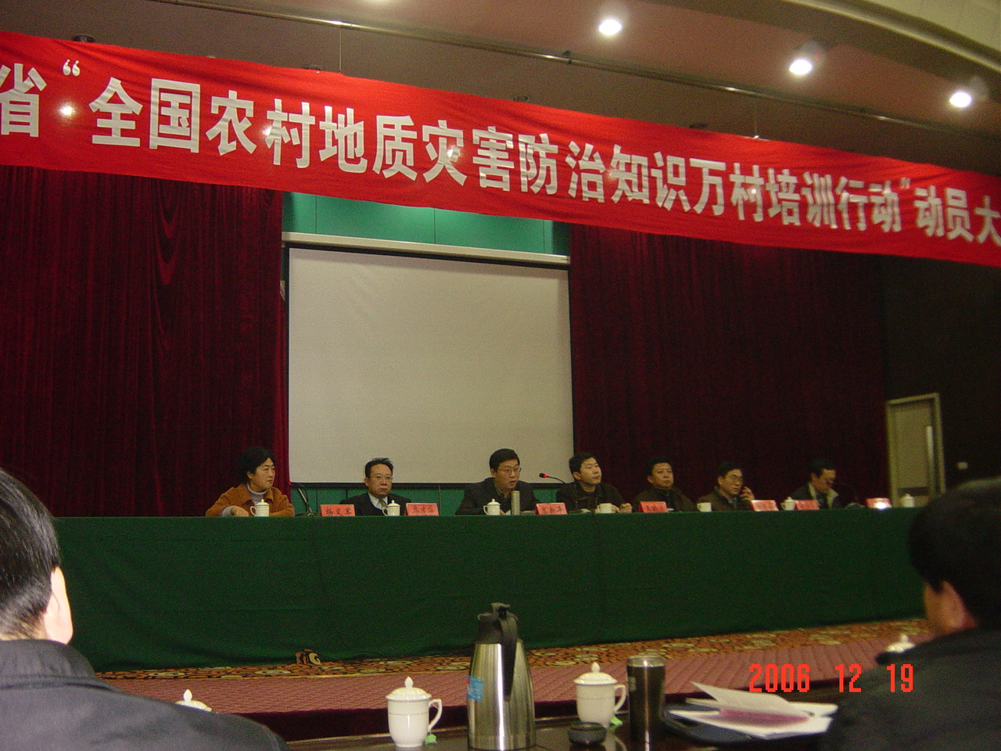
动员大会现场
2006年12月19日，山西省农村地质灾害防治知识培训行动动员大会隆重召开，省内各组织单位领导、全体宣讲团成员和各市国土资源局负责同志参加了动员大会。上午，中央宣讲团传达了孙部长的讲话；省国土资源厅地环处处长杨义军同志宣读了“山西省农村地质灾害防治知识培训行动实施方案”和具体工作安排；中央宣讲团高新平组长和副厅长王晓立同志分别做了动员讲话；大会上，播放了专题片《新农村建设中的地质安全保障》；下午，专门对宣讲团成员进行了培训，由中央宣讲团山西组组长高新平同志就本次宣讲行动提出了具体技术要求和行动纪律，向各宣讲小组分发相关资料。
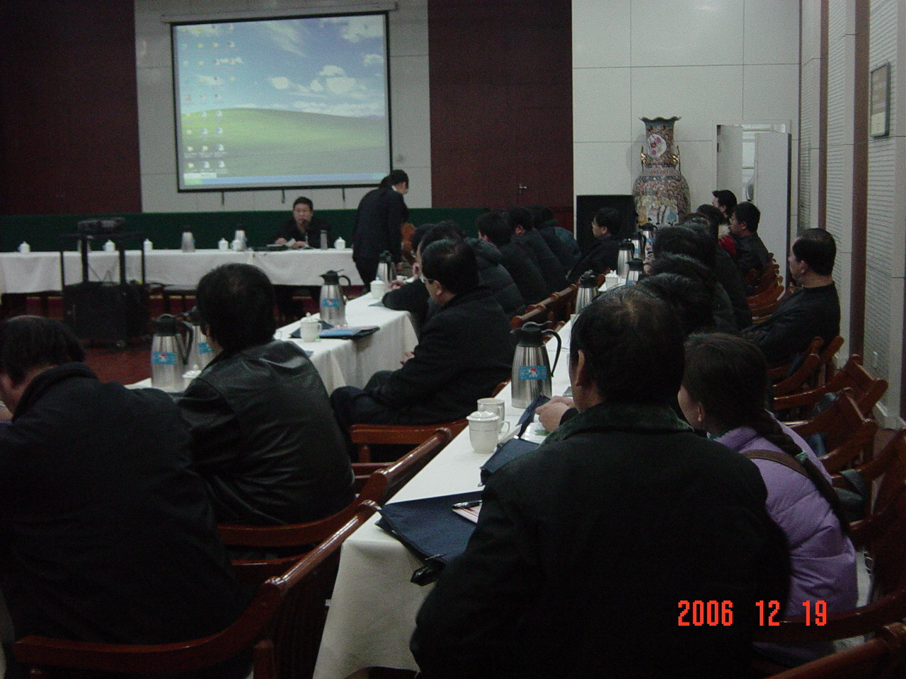
高新平组长对各小组主要成员进行培训
2006年12月20日，各宣讲小组立即投入宣讲活动的筹备工作，并陆续分赴各县（市）开展工作，至2006年12月31日，各县（市）工作已逐步展开。
2007年1月4日，为了及时了解培训工作的进度和培训质量，组织各县（市）地质环境科科长在太原召开了“万村培训行动”汇报会，对宣讲工作进行了阶段总结，并对下一段工作进行了部署。
二、实施方案
“山西省农村地质灾害防治知识培训” 工作，结合全省地质环境条件和地质灾害发育特征、危害程度和发展趋势，选择了黄土丘陵山区、采煤造成的地裂缝和地面塌陷区、自然地质灾害频发的地区为本次《培训行动》的范围。在全省109个县中，选择了原平市、石楼县、汾西县、沁水县、柳林县、阳泉郊区、盂县、壶关县、灵丘县、乡宁县、平陆县、离石区、昔阳县、灵石县、吉县、阳城县、蒲县、河曲县、保德县、垣曲县、霍州县和万柏林区等23个县（市、区）作为《培训行动》重点县（市、区）。由山西省地质环境监测中心、山西省地勘局地质队等单位各专业技术人员组成22个小组，赴各县市区进行宣讲培训。
中央宣讲团，负责对全省宣讲团的分组及培训和技术指导工作，宣讲团成员根据自己多年在三峡库区等地区从事地质灾害监测预警、灾害防治等方面的工作经验，为现场培训工作提供技术支持。
培训形式采取集中授课和野外实地讲解相结合的方式，培训内容采用通俗易懂的语言和示意图片展示相结合的方式；各宣讲小组组长由口才好、地质灾害专业知识扎实、经验丰富的有关专家和技术人员担任。
培训对象以面向基层和学校为主，对县国土资源干部职工、建设局城乡规划人员、县教育局及各乡（镇）教委、中小学校师生、乡（镇）机关干部职工、各行政村支部书让、村委主任、土管员、灾害点监测员等。各市、县还根据实际需要，加强国土部门纠察、监察人员和社区、街道负责人的培训，使更多的相关人员在本次培训中接受了地质灾害防治的科普教育。
为了保证本次培训的质量，培训材料除地质灾害防治宣传挂图、《新农村建设中的地质安全保障》（读本及光盘）外，中央宣讲团还组织了《国土的隐患－中国地质灾害及其防治》 、相关技术多媒体等材料分发给各小组；另外，山西省相关单位还根据山西省地质灾害发育特点，还编制分发了《山西省黄土地区地质灾害防治知识》 、《地质灾害防治基础知识》等材料。
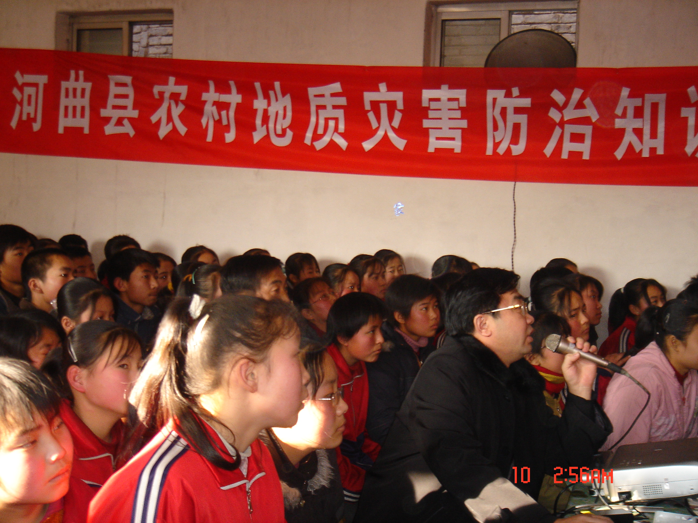
中学生认真听取有关地质灾害防治知识的讲解
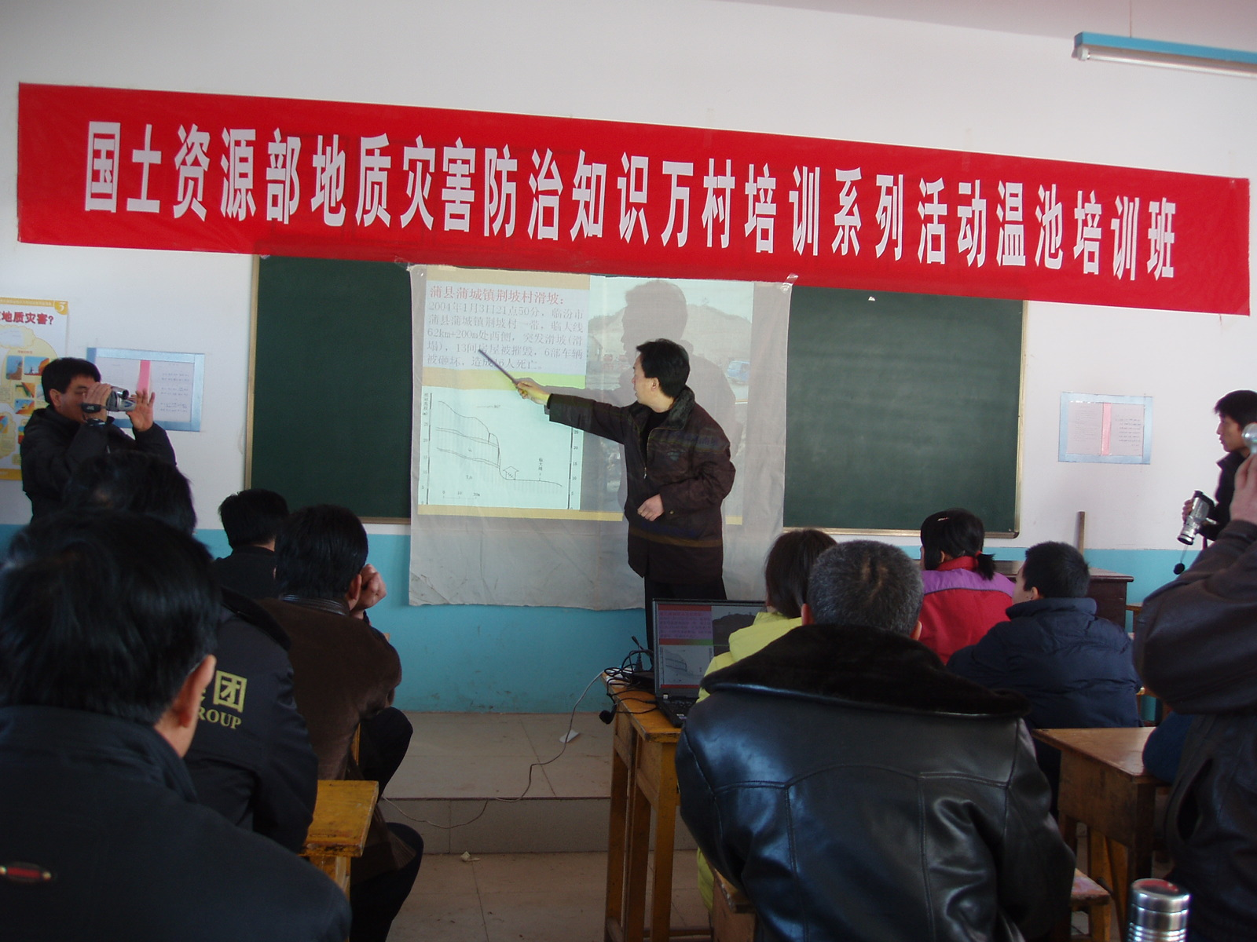
培训班现场
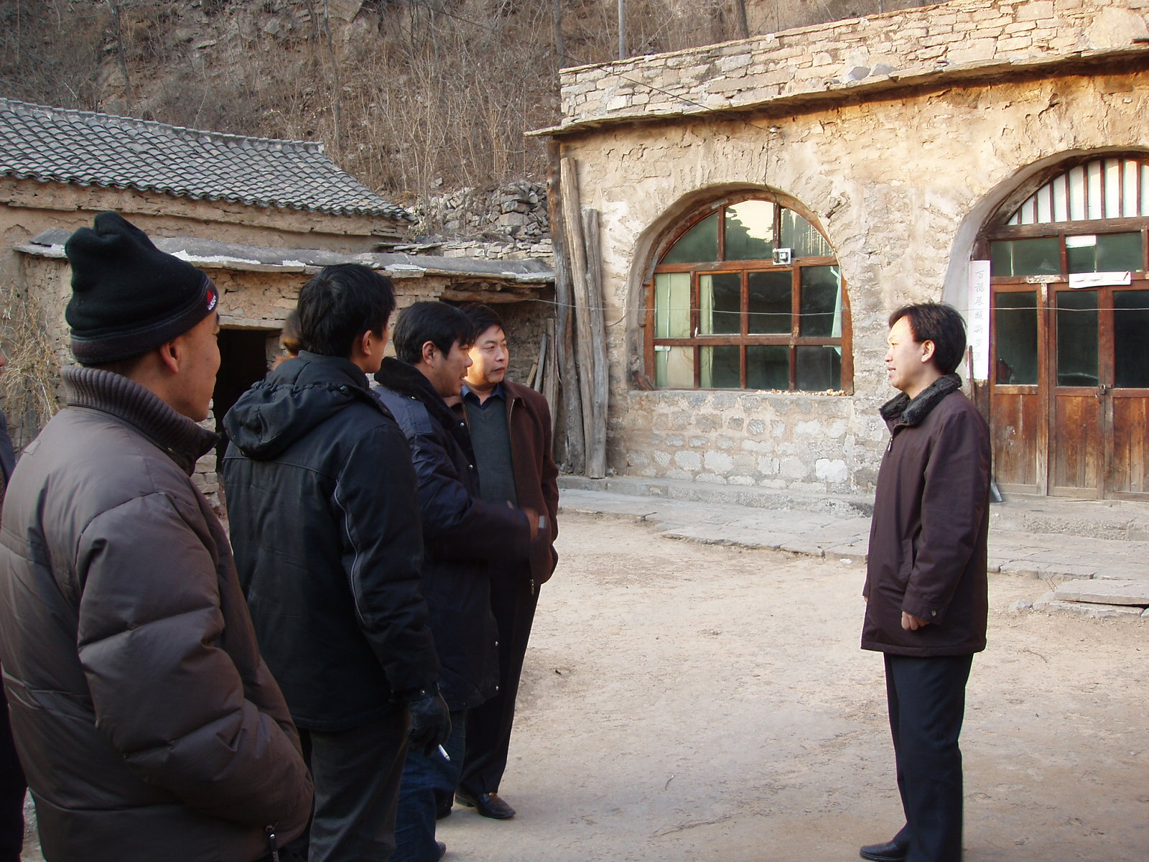
地质灾害隐患点现场讲解
培训过程中，除了宣讲国土资源部提供的一本书、一套图、一张光盘外，各宣讲小组还通过张贴标语、出动宣传车、分发宣传资料、灾害隐患点现场讲解等方式，图文并茂，生动活泼，即反映了山西省近年来地质灾害发生的典型伤亡事件和地质灾害成功预报预警实例，而且重点突出所赴辖区农村地质灾害现状、宣传地质灾害防治的科普知识，同时我们还结合多年从事地质灾害防治的经验，由浅入深从科学的角度进行讲解，消除疑虑，破除迷信，真正让群众得到在新农村建设中的地质安全保障。
三、中期检查
2007年1月9日至10日，“全国农村地质灾害防治知识万村培训行动”领导小组副组长、国土资源部副部长贠小苏在地质环境司副司长柳源、国土资源部马成俊、中央宣讲团团长（中国地质调查局副总工）殷跃平、中组部组织局王克里及国土资源报记者的陪同下，到山西省检查“全国农村地质灾害防治知识万村培训行动”工作。
1月9日，贠小苏副部长一行深入到昔阳县、盂县等基层农村了解本次宣讲行动的效果。通过到隐患点视查，向宣讲团成员详细了解宣讲方法和宣讲过程，并同村民亲切交谈，了解他们对地质灾害发生征兆、简单的监测方法和逃生自救等知识的掌握程度，以及防灾减灾方面的需求，提出了具体建议；当天，检查组还到部分滑坡灾害、煤田采空区塌陷治理现场进行了视查。
1月10日，贠小苏副部长听取了中央宣讲团山西组（中国地质调查局水文地质工程地质技术方发研究所）和地方宣讲团的汇报，对山西省“农村地质灾害防治知识培训行动”工作给予了充分的肯定，并根据山西省地质灾害发育特点和目前迫切需要解决的问题，提出了意见和建议：
（一）省负责此次活动的四个部门应采取有效措施，加强检查，认真研究，进一步完善工作方案，将地质灾害重点易发区的培训任务落实好、完成好；在普查基础上，将危害比较大的点作为工作重点；以乡（村）地灾防治责任人、监测员、国土所（至少是所长）、中学生、隐患点突出的村民作为重点培训对象。
（二）在培训方式上，从各地的实际出发，充分利用目前人员易于集中的有利条件，原则上应该是面对面宣讲，形式力求生动活泼。
（三）专项培训同村群测群防体系建设结合起来，乡、村干部及监测员应了解防灾预案，对不完善的地方应利用这次宣讲活动，对群测群防体系补充完善；对那些雨季新列为地质灾害重点隐患点的村，宣讲团成员应当到现场，做到早培训、早提高、早受益。
（四）建议省四个部门，在由采矿造成地质灾害易发的严重地区，考虑对企业人员进行适当培训。
（五）请山西领导小组进一步加强指导，进一步安排部署，注意对过程中的典型实例进行宣传。
会上，中央宣讲团团长殷跃平、中组部王克里、“万村行动”领导小组办公室主任柳源均作了重要讲话，并对下一步宣讲工作提出了建议。
检查过后，中央宣讲团和山西省有关部门按照贠副部长和检查组各位领导的指示，及时贯彻落实，进一步推进了《培训行动》工作的扎实开展。
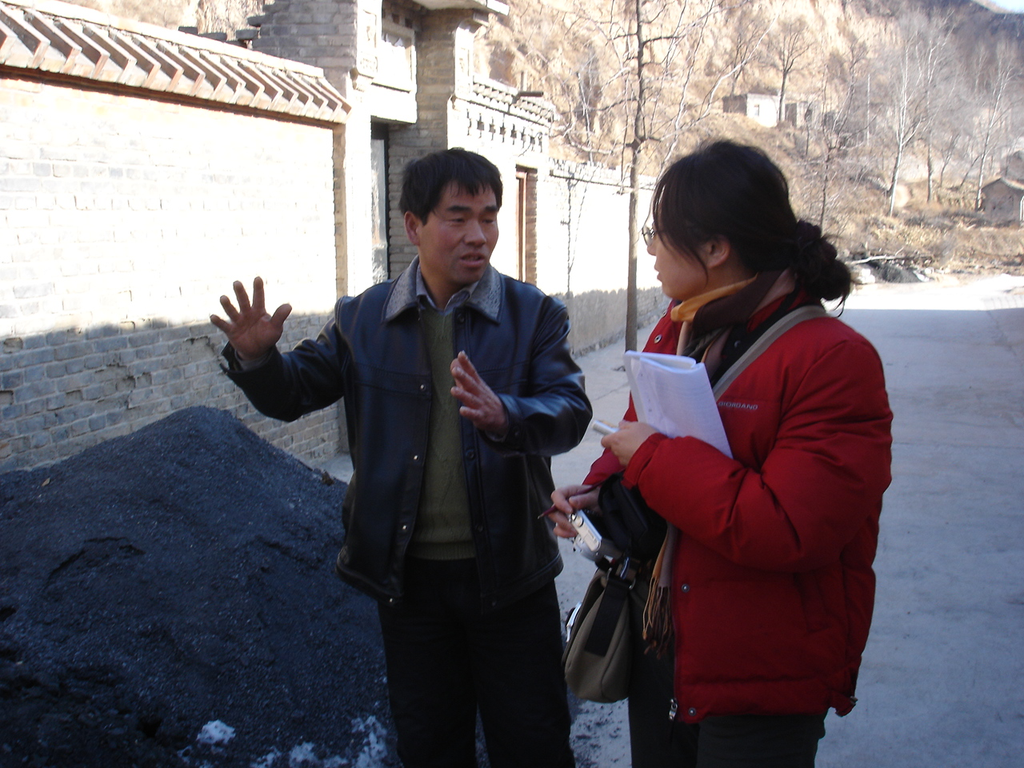
村民接受记者采访
四、培训效果成绩显著，宣传及时
对本次宣讲活动，山西省各部门及各级政府极为重视，在《培训行动》动员大会后，通过积极努力协调，排除场地、设备和人员组织过程中的困难，经过了多方商榷、全面部署和周密安排后，全省22个宣讲小组于2007年元旦前后开始了声势浩大的农村地质灾害防治知识培训，取得了明显的效果。
（一）培训方式多样，宣传及时
为了使全省《培训行动》顺利实施，各市、县相关部门集思广益，采取了多种形式，让地质灾害科普知识深入人心，真正让群众听得懂、记得牢、用得上。一是通过大量印刷宣传资料，发放到参会人员、中小学校师生手中，经过统计，全省此次培训，共印发宣传资料近10万份；二是另复制DVD和VCD光盘百余套，分发到地质灾害隐患严重的乡镇，以利于业余时间播出和学习；三是张贴和发放宣传画1000余张，发放于人口密集区（地质灾害隐患点、重要城镇、学校、农贸市场等）；四是制作宣传版面，进行巡回展出；五是专家耐心讲解，实地传授。通过声像对照、文图对照等将地质灾害专业理论、地质灾害简易监测和地质灾害应急避让等地质灾害防治知识讲解的深入浅出，简单明了，实用性强；六是从全省《培训行动》动员大会至结束，在23个县（市）的培训活动中，均有县电视台、乡镇文化站等宣传部门进行全方位的跟踪报道，地质灾害防治知识通过电台、电视台和当地报纸的宣传，不仅做到了“报纸有文章、电视有图像、广播有声音”，而且扩大了培训的影响范围，达到了培训的目的。
（二）及时总结经验，培训工作进展顺利
根据中央对培训工作的总体部署和省《培训行动》的安排，先期进行培训的县（市）在培训过程中产生的经验和不足之处，完善了后期培训工作，如：人员分散问题、场地问题、宣传器材短缺等。特别是全省《培训行动》期间，2007年1月9－10日，国土资源部副部长、全国农村地质灾害防治知识万村培训行动领导小组副组长贠小苏带领的检查小组到晋中市昔阳县柏岩底村和阳泉市盂县温池村进行了《培训行动》工作开展的检查，对全省《培训行动》工作的开展情况和取得的成绩给予了肯定，并提出了五点要求，进一步推进了《培训行动》的工作的扎实开展。
（三）培训效果好，进一步推动了山西省农村的地质灾害防治工作
根据初步统计，全省累计参加培训的人数达58974人，其中县领导干部284人, 占总培训人数的0.48％，乡（镇）领导干部991人,占 1.68 ％ ， 部门管理人员1590人, 占2.69 ％， 村干部 6140人, 10.41％、 村民 22427人, 38.03％、学生27542人,占 46.7％。
通过对全省《培训行动》开展情况的检查和各市、县的信息反馈来看，此次《培训行动》取得了较好的成效，很多村民希望宣讲小组技术人员能在今后多抽出时间到农村群众中间，更多的讲解地质灾害防治方面的知识。如：灵石县宣讲小组将培训内容做成调查表，进行了回访，发放91张，回收率100％，结果表明，90％的培训人员初步掌握和了解了本次培训得知识，培训效果明显。可以说，达到了预期的目的。
五、工作体会
通过参加本次宣讲活动主要有以下体会：
（一）基层人员对本次宣讲活动很感兴趣。特别是乡村群众，能够积极参加宣讲授课活动，通过听取讲解，在了解相关知识后，基本掌握了预防、避让和撤离、自救和互救、灾情报告等知识，同时他们也表现出了对地质灾害防治知识更多的渴求和希望，希望在建房选址、灾害预防方面得到更多的支持，这也说明各基层规划单位和国土所需要在群众建房选址和防灾减灾方面给予更多的技术支持，建立长效机制。
（二）本次培训活动，学生特别是中学生占了一定比例，也表现出很浓厚的兴趣。地质灾害本身就是一门自然学科，中学生正处于善于学习、思考、对事认真的年龄，通过对他们集中培训，可以将相关知识带到群众中去，防灾减灾意识可以说将伴随他们的终身，其意义是不言而喻的。
本次培训工作涉及面广、专业性强、任务重、时间紧迫，我们在既要完成年终工作总结和来年工作计划的制定及项目立项工作，又要圆满完成宣讲任务，在时间和人员安排上均面临很大的挑战。为了保证单位正常工作和培训工作两不误，我们所在安排工作时尽量避免与有宣讲任务的同志相冲突，以保证宣讲的同志有充分的时间进行宣讲，宣讲组的每位成员在做好白天宣讲工作的同时，利用晚上的时间和先进的通讯手段做好本质工作，克服了时间及人员安排上的困难，保证了培训工作顺利进行，为保质保量按时完成本次宣讲行动打下了基础。
本次宣讲活动中，得到了山西省各部门、各级政府及广大地质技术人员的大力支持和协助，既保证了培训活动的顺利完成，同时也使我们宣讲组的每位成员得到了学习和锻炼，增强了大家从事地质灾害防治工作的责任感和使命感，通过我们的努力，为山西省社会主义新农村建设、构建社会主义和谐社会、减少地质灾害带来的危害，我们感到无上光荣。

